«Как говорить с ребенком, чтобы развивать его речь» 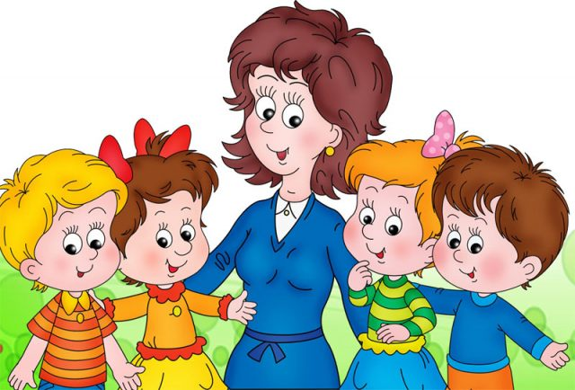Речь - зеркало психики. Для развития речи необходимо полноценное развитие эмоций, интеллекта, личности в целом. И здесь огромное значение имеет Семья.
Мама и папа с первого дня жизни ребенка (а на самом деле еще раньше, окружают его заботой и лаской. Они поют песни, рассказывают сказки, знакомят его с окружающим миром – воспитывают ребенка. Воспитание речи и ее развитие неразрывно связаны. Это не только обучение правильной речи, но и культуре общения с самого раннего возраста.
Не нужно уделять какое особое время для воспитания речи. Этот процесс происходит постоянно. Каждый день родитель обогащает опыт ребенка, ведет его за собой, создает опору для его развития.
РАННИЙ ВОЗРАСТ.
Один из ведущих механизмов развития ребенка - зона ближайшего развития. Это значит, что ребенок завтра самостоятельно будет делать то, что сегодня он делал с взрослым.
Ваша речь должна вести ребенка за собой, быть правильной и богатой. Но не слишком сложной!
- Не стоит слишком активно употреблять уменьшительно–ласкательные формы слов, коверкать слова – ребенок впитывает это как губка. Пусть ваша речь будет простой и грамматически правильной, без использования сложных для восприятия слов.
- Необходимо создавать ситуации, провоцирующие речевую активность. Если родитель угадывает каждое желание ребенка, не дожидаясь, пока он выскажется, то взрослый не оставляет ему возможности развиваться.
В таком случае ребенок не озвучивает собственные потребности а значит, не обогащает свою речь.
Речевая активность возникает также и в ситуациях эмоционального общения с окружающим миром.

3 ГОДА.
В три года в развитии речи случается период взрыва. Ребенок готов общаться полными фразами, и его речь понятна не только близким, но и всем окружающим. В этом возрасте важно предоставить ребенку свободу действия и самовыражения.
Почти у всех детей возникают сложности в звукопроизношении (замены, искажения звуков, а также пропуски, перестановки слогов. Это происходит потому, что фонематический слух только начинает формироваться, и ребенок не слышит разницы между некоторыми звуками. Также, артикуляционный аппарат еще не готов к произнесению многих звуков. Не стоит беспокоиться, это естественный этап в развитии речи. Исправление таких ошибок взрослым может иметь обратное действие – ребенок будет из-за всех сил стараться, но не добьется успеха.
Чтобы помочь ребенку освоить произношению трудных звуков, полезно предлагать ему грызть твердые овощи и фрукты, сухари – это развивает артикуляционный аппарат, что в свою очередь помогает созреть структурам ствола мозга. Также важно тренировать язык (облизывать тарелки, баночки из под йогуртов, цокать как лошадка, показывать язык «у кого длиннее», и т. д.).
Чтобы сформировался фонематическй слух, полезно научить ребенка различать неречевые звуки. Предлагайте ему вслушиваться в звуки ветра, дождя, пение птиц.
Мама и трехлетний Петя на прогулке отгадывают на слух, какая машина проехала – грузовая или легковая, автобус или трамвай, а дома Петя с мамой различают на слух, что наспано в банку; гречка или пуговицы; что за шум в соседней комнате - дедушка лег на кровать, или сестра скрипнула креслом.

5 ЛЕТ.
В пять лет речь ребенка правильное звукопроизношение уже сформировалось, речь стала связной, богатой. Происходит расцвет зрительной памяти. Ребенок запоминает буквы, слова, как зрительные образы.
Хорошо знакомить ребенка с разными начертаниями букв и других знаков: предлагать их раскрашивать, штриховать, складывать из лент и палочек, пуговиц. Однако, редкий ребенок в этом возрасте уже готов к усвоению чтения и письма. Для него такие игры скорее творчество. Не стоит считать этот возраст как подготовительный к школе.
Часто дети начинают придумывать «новые», слова. Это нормальный этап в развитии психики – «колоток» место молотка, «кусарики» - вместо сухариков.
Необходимо отнестись с уважение к этому – так ребенок «пробует» на вкус родной язык.
Однако, нельзя откровенно одобрять этого – так можно создать у ребенка впечатление, что культура речи - нечто условное, раз родители не против ошибок.
«Смаковать при ребенке слова, создаваемые им в возрасте от двух до пяти, – значит поощрять в нем зазнайство, самолюбование, а заодно и пренебрежение к старшим», - так писал К. И. Чуковский.
Важно помочь ребенку чувствовать себя успешным в освоении мира, оказать ему поддержку, разрешить ошибаться. В этот период ребенку необходимо наиграться со сверстниками в сюжетно – ролевые игры, это помогает осознавать правила общения. Чем больше у ребенка собеседников, тем богаче его речь.
Замечательно встречать семьи, где взрослые беседуют с детьми, как с равными, рассказывают о своей работе, любимых делах, о своих чувствах. Обучится называть свои чувства ребенок может только у близких людей.
Так формируется не только словарный запас, но и эмоциональный интеллект, личность в целом.

7 ЛЕТ.
В семь лет психика ребенка подвержена существенным изменениям. С приходом школьного возраста ребенок заметно взрослеет. Он очень хочет ощущать себя взрослым, ответственным. Игровая деятельность сменилась на другую – учебную, и он хочет быть важным, нужным, успешным. Но в глазах взрослых он остается еще маленьким и неразумным. Следовательно, ребенок хочет утвердиться всеми силами. С этим связаны вспышки агрессии, театральность поведения, «шутовство», нарушения дисциплины.
Ведущая потребность в этот период – уважение, и право на равенство. В этот период очень важно говорить с ребенком о его чувствах, проблемах. Ему есть чем поделиться с вами, что рассказать, и ему очень важно, что его слышат.
Рекомендуется применять «активное слушание» - отражать чувства ребенка. «Я слышу, ты устал. 6 уроков – это очень сложно, я понимаю, что тебе это непривычно. Я тоже устал на работе, и жутко хочу отдохнуть». Так можно показать и то, что понимаешь проблемы ребенка, и то, что готов обсуждать с ним свои «взрослые» заботы. Так ребенок может научиться спонтанности в речи, научится называть свои чувства.
Позволительно использовать более сложные слова в общении, объясняя их значение.
Разговоры со взрослыми на равных позволит ребенку существенно обогатить свой словарный запас, быть на высоком культурном уровне с самого детства

